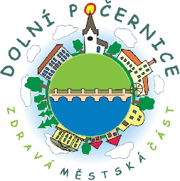
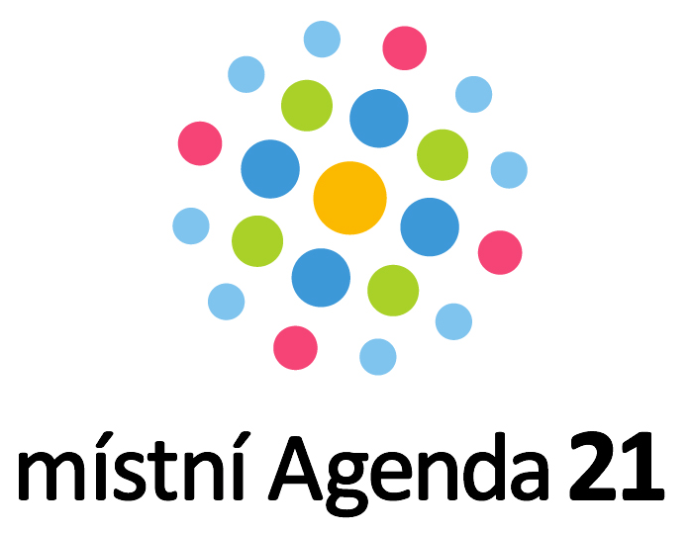
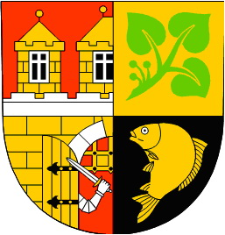

Zdravá MČ Praha - Dolní Počernice

Akční plán zlepšování MA21 pro rok 2015

Udržení kategorie D v období 2015

- 2 diskusní akce
1. Setkání na téma životní prostředí a udržitelný rozvoj
Téma diskuse:
Revitalizace zámeckého parku - úpravy veřejných prostranství
Termín: jaro 2015

2. Setkání nad tématem Čistota a úklid městské části
Téma diskuse:
Pořádek a čistota – průběžné hodnocení provozu samosběrného vozu v MČ Praha – Dolní Počernice
Projektové záměry v oblasti městské zeleně
Termín: podzim 2015

- 2 akce se zapojením zástupců občanského a podnikatelského sektoru do aktivit MA21

1. Masopust
podnikatelé:
– většina místních podnikatelů – poskytnutí prostor pro masopustní veselici, zajištění občerstvení, sponzorské dary pro obec na pořádání kulturních akcí, dárky a sladkosti pro děti
– termín: únor 2015
zástupci občanského sektoru:
- Počin, o.s., Chráněná dílna svatý Prokop u červeného javoru
- nestátní neziskové organizace (ZŠ, MŠ, DD, MŠ Orangery)
- veřejnost

2. Velikonoční setkání, zapojení a podpora kulturních akcí
podnikatelé:
– Český statek, spol. s r.o., Počernický pivovar s.r.o. – poskytnutí prostor pro výstavu, zajištění občerstvení, prostory pro prezentace místních podnikatelů, dárky pro děti
– termín: jaro 2015
zástupci občanského sektoru:
- Počin, o.s.
- nestátní neziskové organizace (ZŠ, MŠ)
- veřejnost

3. Svátek sousedů a setkání u kulatého stolu (Metropolitní plán)
podnikatelé:
- Český statek, spol. s r.o. – příprava občerstvení, výzdoba,
- Kapela Tomášové – ozvučení, hudební produkce
zástupci občanského sektoru:
- nestátní neziskové organizace (ZŠ, MŠ, Orangery)
- veřejnost
téma setkání u kulatého stolu:
- seznámení občanů s průběžným postupem příprav nového územního plánu (Metropolitního plánu hl. m. Prahy) a jeho dopadu na území MČ – jedná se o dlouhodobý proces
- termín: květen 2015

4. Vánoce
podnikatelé:
– Panský dvůr s.r.o., Svornost s.r.o., drobní podnikatelé – poskytnutí prostor pro vánoční nadílku a tvůrčí dílny, zajištění občerstvení, sponzorské dary pro obec na pořádání kulturních akcí, dárky a sladkosti pro děti
– termín: prosinec 2015
zástupci občanského sektoru:
- Počin, o.s., společenství Molechet, o.s. Veselý čertík
- nestátní neziskové organizace (ZŠ, MŠ, DD, MŠ Orangery)
- veřejnost

- Aktualizace webových stránek městské části Praha – Dolní Počernice
- Zveřejňování článků, které se týkají akcí pořádaných komunitním způsobem v rámci MA21 v Dolnopočernickém zpravodaji a dalších informačních médiích

Kategorie C v období 2015

- Osvětová kampaň
1. Den Země (duben)

A) Výchovně vzdělávací akce, zaměřená na ochranu přírody a zelených ploch v hlavním městě – Revitalizace zásadních zelených ploch v městské části – způsoby revitalizace, následné péče apod. pro
2. stupeň základní školy, termín duben 2015
Zaměření:
Využívání dotačních titulů – Revitalizace zámeckého parku, Naučná geologická stezka, Rekreační park U Čeňku, grantový systém hl. m. Prahy, Revitalizace vodních toků.
Spolupráce: OOP MHMP, vybraná společnost, která bude provádět realizační práce, ZŠ
Farmářské trhy – společné setkání NNO, spolků, podnikatelů a veřejnosti
termín: červen 2015

B) Úklid okolí Počernického rybníka
Zaměření:
výchova žáků základní školy a mateřské školy a veřejnosti ke vztahu k přírodě
termín: duben 2015

2. Dny bez úrazů –
téma: Prevence jak předcházet úrazům
veřejnost, mateřské školy, 1. stupeň ZŠ
partneři: lékaři, policie, hasiči,
termín: červen 2015

- Veřejné fórum k celkovému rozvoji obce
Fórum nad 10 problémy minulými a budoucími – příprava akčního plánu na období 2016
termín: květen 2015

3. Den země, Den zdraví
Výchovně vzdělávací akce: Výlov velkého Počernického rybníka
zaměření:
vypěstování vztahu k přírodě, ochraně vod, k životnímu prostředí, zdravotní prevence
pro ZŠ, MŠ a širokou veřejnost
partneři: Lesy hl. m. Prahy, Český rybářský svaz, Vodní záchranná služba
termín: 2015 - v závislosti na výlovu rybníka

- Finanční podpora aktivit MA21 ze strany samosprávy
Finanční podpora výše uvedených akcí a dalších kulturních akcí (forma finanční podpory, zvýhodněného pronájmu prostor ve vlastnictví městské části, dary apod.)

- Hodnocení procesu MA21
Zpracování dokumentu – Naplnění akčního plánu pro rok 2015 a vypracování nového akčního plánu pro rok 2016

